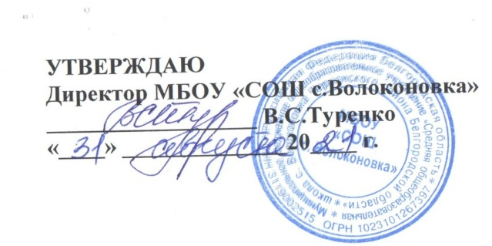
Схема распределения видов организованной образовательной деятельности
в старшей разновозрастной группе
на 2021-2022уч. год
День недели | Организованная образовательная деятельность
 | Старшая подгруппа | Подготовительная подгруппа
Понедельник  1 | Познание. Формирование элементарных математических представлений  9.00 - 9.25 | Познание. Формирование элементарных математических представлений  9.35 – 10.05
 | Физическая культура на свежем воздухе  12.00- 12.25 | Физическая культура на свежем воздухе  12.00-12.30
Вторник  1 | Развитие речи  9.00 – 9.25 | Развитие речи  9.35 – 10.05
 | Лепка/аппликация  10.15 – 10.40 | Лепка/аппликация  10.15 - 10.45
2 | Рисование  15.40 – 16.05 | Рисование  15.40 – 16.10
Среда  1 | Познание. Формирование целостной картины мира  9.00 – 9.25 | Познание. Формирование целостной картины мира  9.35 – 10.05
 | Физическая культура  10.15 – 10.40 | Физическая культура  10.15 – 10.45
2 | Музыка  16.00-16.25 | Музыка  16.00-16.30
Четверг  1 | Развитие речи  9.00 – 9.25 | Познание. Формирование элементарных математических представлений  09 .35 – 10.05
 | Физическая культура  10.15- 10.40 | Физическая культура  10.15 – 10.45
2 | Познание. Познавательно-исследовательская и продуктивная деятельность (конструктивная)  15.40 – 16.05 | Познание. Познавательно-исследовательская и продуктивная деятельность (конструктивная)  15.40 – 16.10
Пятница  1 | __ | Развитие речи  9.00 – 9.30
 | Рисование  9.40 – 10.05 | Рисование  9.40 – 10.10
 | Музыка  16.00-16.20 | Музыка  16.00-16.30
Кол-во часов | 13 | 14
Ежедневно | Чтение художественной литературы
Перерыв между занятиями не менее 10 минут.

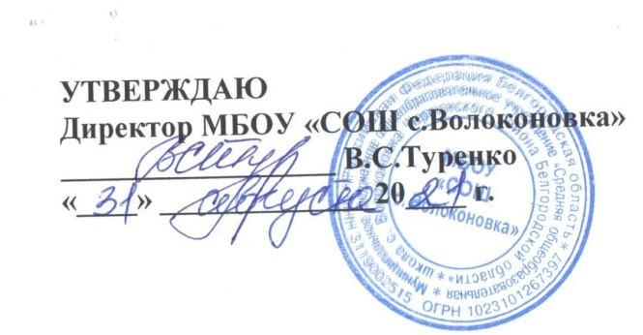

Схема распределения видов организованной образовательной деятельности в разновозрастной младшей группе
на 2021-2022 уч. год

День недели | Организованная образовательная деятельность
 | Подгруппа раннего возраста | Вторая младшая подгруппа | Средняя подгруппа
Понедельник  1 | Познание. Формирование целостной картины мира  09.00 – 09.10 | Познание. Формирование целостной картины мира  09.00 – 09.15 | Познание. Формирование целостной картины мира  09.35 – 09.55
2 | Физическая культура  15.30 – 15.40 | Физическая культура  15.30 – 15.45 | Физическая культура  15.55 – 16.15
Вторник  1 | Коммуникация  08.50 – 09.00 | Познание. Формирование элементарных математических представлений  09.10 – 09.25 | Познание. Формирование элементарных математических представлений  09.35 – 09.55
2 | Физическая культура  15.30 – 15.40 | Физическая культура  15.30 – 15.45 | Физическая культура  15.55 – 16.15
Среда  1 | Лепка  08.50 - 09.00 | Лепка / аппликация  09.10 - 09.25 | Лепка / аппликация  09.35 - 09.55
2 | Музыка  15.30-15.40 | Музыка  15.30 – 15.45 | Музыка  15.55 – 16.15
Четверг  1 | Рисование  08.50 – 09.00 | Рисование  09.10 – 09.25 | Рисование  09.35– 09.55
2 | Физическая культура  15.30-15.40 | Физическая культура  15.30 – 15.45 | Физическая культура  15.55– 16.15
Пятница  1 | Развитие речи  08.50 - 09.00 | Развитие речи  09.10 - 09.25 | Развитие речи  09.35 - 09.55
2 | Музыка  15.30-15.40 | Музыка  15.30 – 15.45 | Музыка  15.55 – 16.15
Кол-во часов | 10 | 10 | 10
Ежедневно | Чтение художественной литературы
Перерыв между занятиями не менее 10 минут.

